**Resumen y estudio de una carpeta de campo de un sensor de glucosa no invasivo**

La arquitectura de la red hace referencia a la disposición de las neuronas en la red. Estas se organizan formando capas, de modo que en cada red neuronal pueden existir una o mas capas de neuronas. Cada neurona recibe un conjunto de entradas multiplicadas por su peso, y son sumadas y operadas por una función de transferencia, también llamada activación, antes de transmitirse a la siguiente capa o como la salida de la red. Es habitual clasificar las redes por su arquitectura en: Redes de propagación hacia adelante y Redes de retro propagación. En otras ocasiones, se suelen clasificar también en función del tipo de aprendizaje que realizan: Aprendizaje supervisado (donde el conjunto de datos conocidos de entradas y salidas se utilizan para justar los pesos de la red de forma iterativa), Aprendizaje no supervisado (donde únicamente se disponen de los datos de entrada y de una función de coste que hay que mimizar) y Aprendizaje reforzado ( situado a medio camino entre ambos, en este la información proporcionada a la red es mínima, limitándote solo a indicar si la respuesta de la red es correcta o incorrecta).

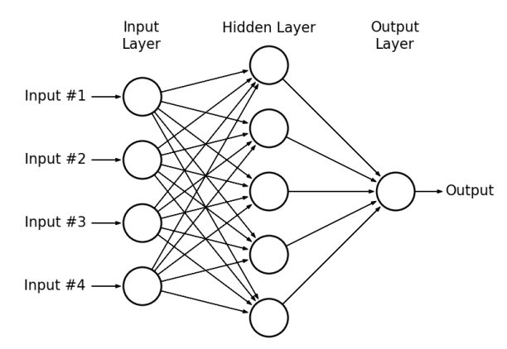

En primer lugar, se va a crear la base de datos la cual va a ser utilizada por la red para establecer las relaciones. Esta base se creara a partir de un archivo Excel en el cual se han introducido todos los datos recogidos con anterioridad. En cada columna se va incluyendo el sexo (0 si es hombre, 1 si es mujer), el tipo de diabetes (0 si es una persona sin diabetes, 1 si tiene diabetes de tipo 1 y 2 si tiene diabetes de tipo 2), edad, peso, altura, índice de masa corporal (IMC), radio del dedo, los parámetros proporcionados por el sensor, si la persona ha pasadi mas de 2 horas sin comer se incluye un 0 y en caso contrario un 1 y por ultimo el valor de la glucosa en sangre medida con el glucómetro. Se utilizara Matlab para la red.

Se va a usar nftool dado que se trata un problema de ajuste en el que se quiere una red nueuronal para relacionar un conjunto de datos de entrada con un valor de salida tambien proporcionado. La red tendrá un aorendizaje supervisado y constara de dos capas, una capa oculta con una sigmoide como función de activación y otra capa de salida lineal. La red será entrenada con un algoritmo de retropropagacion de Levenberg-Marquardt (trainlm).

La cantidad de neuronas utilizadas varia significativamente la correlación y el error de la estimación en referencia a la glucosa real, empleando pocas neuronas no se abarca la influencia de todos los parámetros dados en la base de datos (usando muchas neuronas se obtiene una red sobreajustada. Se van a crear dos modelos, dos redes neuronales distintas, una usando como base de datos todos los ensayos realizados (modelo general) y otra usando un modelo personalizado para una voluntaria en concreto, utilizando solo los ensayos que se le han realizado a esa persona.

Modelo general

Para el modelo general, se han tomado como datos los 146 ensayos realizados, se ha ejecutado el algoritmo bucle que guarda la mejor red neuronal en base a unos requisitos minimos que debe cumplir, en este caso, tener un coeficiente de correlación mayor a 0.91 y un error absoluto máximo menor que 25.1. Debido a la heterogeneidad de los valores recogidos en los 146 ensayos y debido a que, en primera instancia, los valores de la red neuronal son escogidos de forma aleatoria, ha sido necesario ejecutar el algoritmo bucle un numero significativo de veces para obtener al menos redes neuronales distintas.

Las redes neuronales muestran un coeficiente de correlación de 0.99403 con un error absoluto máximo de 22.8839 y un coeficiente de correlación de 0.9924 con un error absoluto máximo de 25.051. Se ha escogido la red con mayor coeficiente de correlación, puesto que es posbile aislar en que ensayo se ha producido el error absoluto máximo para hallar que lo ha causado.

La red escogida tiene 7 neuronas, un r=0.99403 entre los datos objetivo (glucosa real) y las salidas proporcionadas por la red (glucosa estimada) con los datos de partida, además tiene un error absoluto máximo de 22.88.39.

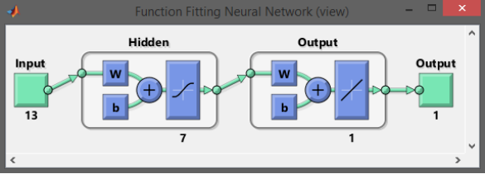

El programa Matlab permite representar ciertas variables para mostrar la calidad de la red hallada, en la siguiente figura se muestra la recta de regresión de los valores reales de glucosa que se han proporcionado (target) con los valores de glucosa estimados a partir de los datos proporcionados en la base de datos de la red, donde se puede observar la alta correlación que se ha encontrado.

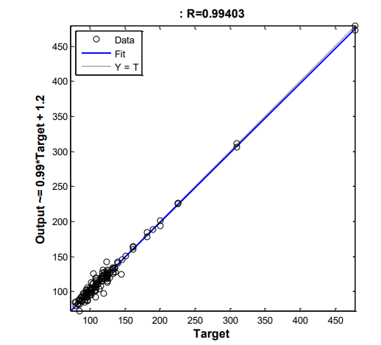

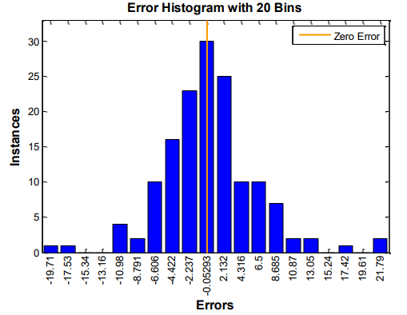

Modelo personalizado

Se va a realizar un modelo personalizado para una mujer no diabética de 25 años. Se han tomado como base de datos para la realización de la red neuronal únicamente los ensayos realizados a dicha voluntaria, usando un total de 26 ensayos. Se ha ejecutado el algoritmo bucle que guarda la mejor red neuronal en base a unos requisitos minimos que debe cumplir, en este caso, tener un coeficiente de correlación mayor a 0.95 y un error absoluto máximo menor que 10. Debido a la homogeneidad de los datos en este caso, se han obtenido 14 redes que cumplen con los requisitos pedidos, a diferencia de las 2 encontradas usando todos los ensayos.

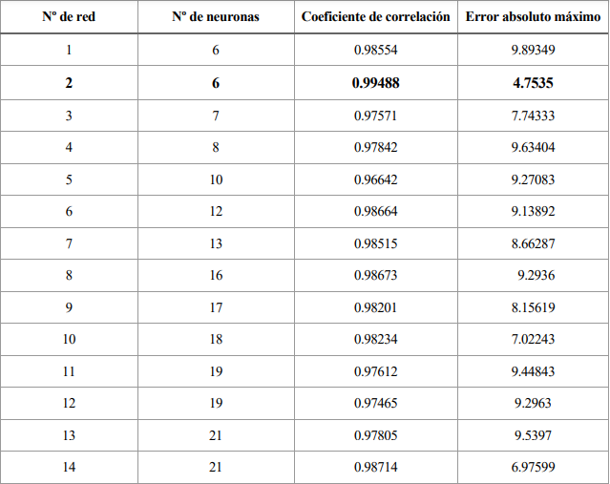

De la misma manera que en el modelo general, se ha escogido aquella red que presenta un mayor coeficiente de correlación, en este caso, la n°2.

La red neuronal escogida tiene 6 neuronas, un r=0.99488 entre los datos objetivo (glucosa real) y las salidas proporcionadas por la red (glucosa estimada) con los datos de partida, además tiene un error absoluto máximo de 4.7535.

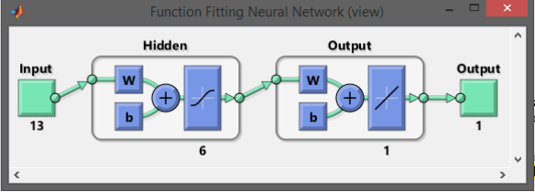

En la figura siguiente se muestra la recta de regresión de los valores reales de glucosa que se han proporcionado (target) con los valores de glucosa estimados a partir de los datos proporcionados en la base de datos de la red, donde se puede observar la alta correlación que se ha encontrado.

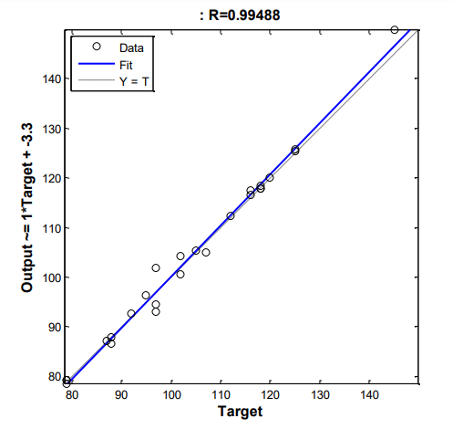

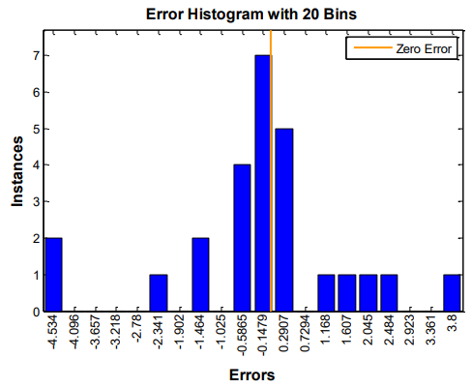

Por ultimo se han realizado una serie de 12 ensayos a la voluntaria no diabética de la misma forma que la descrita en la conclusión. Primero se ha ejecutado el algoritmo de capacitación y guardado de datos que proporciona el sensro IRdc, Rdc, IRac y Zdc. Estos valores junto con los datos antropométricos y físicos de la voluntaria son proporcionados a los dos modelos que proporcionan un valor estimado de la glucosa en sangre en ese momento y por ultimo este valor ha sido comparado con la glucosa en sangre real usando un glucómetro. En las siguientes graficas pueden verse la cuadricula de errores de Clarke y la cuadricula de errores consensuada. En el eje X se muestra el valor real de la glucosa en sangre y en el eje Y el valor de la glucosa estimado. En azul se encuentran los datos obtenidos con el modelo generalizado y en rojo las estimaciones con el modelo personalizado.

En las siguientes figuras puede verse como todos los puntos obtenidos estan dentro de las zonas A y B de ambas cuadriculas. Lo que significa que las mediciones pueden considerarse clinicamente aceptables ya que ninguna de ellas da lugar a alteraciones en el tratamiento.

Tambien puede observarse como las estimaciones realizadas con el modelo general caen enteramente en la zona A, valores estimados que distan menos de un 20% de los valores de referencia; mientras que los puntos que caen en la zona B, valores estimados que distan mas de un 20% de los valores de referencia sin dar lugar a un tratamiento inadecuado, pertenecen al modelo personalizado. Esto puede deberse a que en el modelo general se han tenido en cuenta 146 ensayos de 23 personas, lo que da lugar a un amplio abanico de situaciones en la medición que no tiene en cuenta el modelo personalizado, realizado con 26 ensayos de una misma persona.

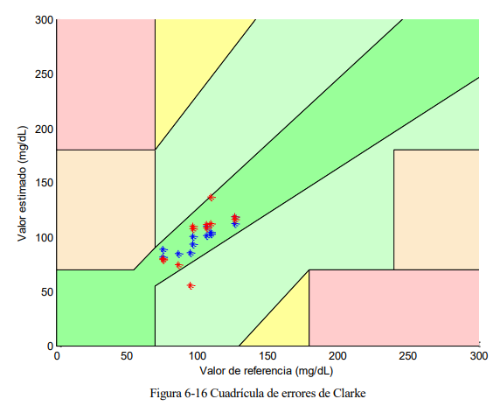

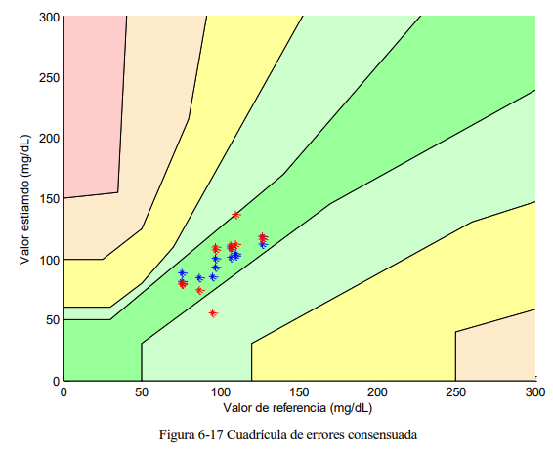

**Conclusiones:**

Para la multitud de pacientes afectados por la Diabetes Mellitus en todo el mundo, los sistemas invasivos tradicionales como los glucómetros, producen molestia y dolores cada vez que realizan una medición , y los nuevos dispositivos invasivos continuos desarrollados no cumplen las expectativas ya que los resultados obtenidos con ellos tienen que ser considerados con precaución ya que no han sido aprobados como sustitutos de los glucómetros, además, al no estar cubiertos por la Seguridad Social, tener un coste elevado y la incomodidad que producen algunos de ellos, crean la necesidad del desarrollo de un sistema de bajo coste que sea no invasivo, cómodo, accesible y fácil de manejar para todas las personas.

La espectroscopia del infrarrojo cercano, por tener una profundidad de penetración de 1 a 100 mm que permite realizar medidas en distintos sitios del cuerpo, por el bajo coste de los componentes que emplea y su sencillo montaje, la hacen una tecnología versátil que permite adaptar diferentes configuraciones a la necesides. Ademas, la existencia de numerosos estudios permite conocer en mayor medida mas factores y su influencia en las mediciones, contribuyendo a una mejora de la implementación al poderse tener en cuenta. Por todo esto, la espectroscopia NIR se pone en cabeza como una de las tecnología no invasivas mas a tener en cuenta a la hora de ser utilizada para el desarrollo de un dispositivo para la medición no invasiva de la glucosa en sangre.

Se han incluido 2 LEDs, uno de longitud de onda de 950nm que permite la detección de los cambios en el nivel de glucosa en sangre y otro de 660nm que no detecta dichos cambios, con el propósito de normalizar la medida respecto de la cantidad de luz recibida y aislar las componentes relacionas con la glucosa. Ambas señales permiten la parametrización en función de la componente pulsante de la señal recibida, la cual esta relacionada con la componente arterial de la sangre, proporcionando una medida del pulso caridiaco durante la medición . Ademas, para evitar la influencia del movimiento y de la dimensión del dedo, se ha normalizad respecto del nivel de continua señal. Se han realizado 146 ensayos en 23 personas de edades comprendidas entre los 22 y los 78 y se ha diseñado un software multimparametrico basado en redes neuronales, las cuales han mostrado ser una herramienta que permite establecer relaciones entre variables que a priori no parecen tenerlas, permitiendo proporcionar la concentración de glucosa en sangre de forma no invasivas a través del dispositivo.

Para la construcción de la red neuronal se han incluido apectos antropométricos como las dimensiones del dedo, la altura, el peso, la edad, el sexo, el tipo de diabetes o si la persona se encuentra en ayunas, además de los parámetros proporcionados por el sensor en cada ensayo , como los niveles de continua de las señales cuando el LED infrarrojo esta encendido, cuando lo esta el LED rojo , cuando ambos estan apagados y la amplitud media de la componente alterna cuando el LED IR esta encendido y cuando lo esta el rojo.

Aunque los modelos presentados estan realizados con una mayoría de voluntarios no diabéticos, debido fundamentalmente a la imposibilidad de encontrar un mayor numero de voluntarios diabéticos, y aunque solo han sido validados en una voluntaria no diabteica, se ha cumplido un objetivo importante y da pie a pensar en que es factible la realización de modelos adaptados a los pacientes diabéticos incorporando un numero mayor de ensayos de estos a la base de datos de la red neuronal.